基于多智能体仿真的生态工业园建模与优化

——以广东省云安生态工业园为例

柳雪萍¹，潘 戈²，荣 冈²，侯立文¹
（1.上海交通大学安泰经济与管理学院管理科学与工程系，上海 200030；
2.浙江大学工业控制技术国家重点实验室//智能系统与控制研究所，浙江杭州 310027）

摘要: 为辅助生态工业园（EIP）的规划设计并缩短验证时间，可利用建模仿真来模拟园区的演化历程并为其提出优化建议。基于多智能体建模法，为EIP各成员建立符合真实企业运作特点的智能体模型，开发一个扩展性较强的EIP动态仿真平台，并提出一种副产品动态交易的多目标优化模型。最后以广东省云安生态工业园为仿真对象，对其产业链协作过程及运营数据进行预测，通过迭代优化及仿真为企业提供决策参考，并利用仿真评估引入新企业、政府补贴对园区内副产品交易的影响。
关键词: 建模仿真；运营优化；多智能体仿真；生态工业园
中图分类号：F224.1；F264.2 文献标志码：A 文章编号：

Modeling and Optimization of Eco-industrial Park based on Multi-Agent Simulation：
A Case Study of Yun’an Eco-industrial Park in Guangdong Province
Liu Xueping¹, Pan Ge², Rong Gang², Hou Liwen¹

(1. Department of Management Science and Engineering, Antai School of Economics and Management, Shanghai Jiao Tong University, Shanghai 200030，China; 2. State Key Laboratory of Industrial Control Technology, Institute of Advanced Process Control, Zhejiang University, Hangzhou 310027，China)

Abstract: In order to assist the design process of eco-industrial park (EIP) and shorten the time needed for verification, modeling and simulation can be adopted to predict the evolution of an EIP as well as provide suggestions on optimization. Based on multi-agent modeling, this paper establishes basic models of EIP members, develops a dynamic simulation platform which is highly scalable and applicable, and also proposes a multi-objective optimization model of by-product transaction. Finally, this paper takes Yun’an Eco-industrial Park as the simulation object, predicts the time needed to achieve dynamic stability in the park and accumulated all the operating data during this period. By iterative optimization and simulation, this paper provides a reference for an enterprise to decide its proper production plan. The impact of the introducing new enterprises and government subsidies on the by-product trade is also estimated in this paper.
Key words: modeling and simulation; operational optimization; multi-agent modeling; eco-industrial park

-----
收稿日期：2017-12-09，修回日期：2018-03-13
基金项目：工信部智能制造综合标准化与新模式应用项目“百万吨级烯烃（煤化工副产品深加工综合利用）智能制造项目”（2016-101）；国家自然科学基金创新研究群体项目“复杂石化过程建模和优化控制理论、技术及应用”（61621002）

1 研究背景
生态工业学提倡工业系统应从传统“资源→产品→废弃物”的线性模式转型为类生态系统循环的闭环模式^{[1]}。生态工业园（eco-industrial park，EIP）是生态工业学在现实中的实践，通过园内各类企业的物质交换可有效提高资源利用率，减少废弃物排放量。

截至2017年1月，我国通过验收的国家级EIP有48个，正在批准建设的有45个^{[2]}。
EIP的建设和运营当前还处于边实践边总结的阶段，存在历时长、灵活性差、投资风险大等缺点^{[3]}。因此一个能准确模拟和预测园区各种运行状况的仿真模型对EIP的建设者和园内企业均有重要意义。目前EIP建模仿真相关文献多聚焦于园区整体效益预测或特定资源网络构建^{[4-7]}，成员间的关系过于简化，同时缺乏对个体企业运营状况的预测与指导。因此本文旨在建立一个细节更为丰富的仿真平台，使其可同时应用于：（1）预测整个EIP产业链设计方案的运营情况；（2）帮助决策者模拟、分析EIP中的不确定因素造成的影响；（3）建立更为合理的副产品动态定价模型，模拟园区交易情况；（4）在微观层面辅助个体企业进行生产策略、最优库存决策等；（5）进行政策实施模拟，从而提前预测政策的影响及有效性。
EIP仿真常用的几种建模方法如下：（1）数学规划法^{[8-10]}。这种方法常用来解决水网络问题。而在实际中，企业在交换资源时包含很多复杂的动态过程，其中部分因素不能在高度抽象的数学规划表达式中得以充分体现^{[11]}，因此数学规划法一般难以求解长期、动态的复杂问题。（2）系统动力学法^{[12-13]}。采用这种方法，研究者可以在考虑环境影响的全局视角下，利用可观变量来建立EIP模型并表示出园区的系统目标。但由于系统动力学法为自上而下的方法，不能很好地还原个体成员或事件，因此无法很好地表现出园区各成员的目标和关系^{[14]}。（3）智能体（Agent）建模法^{[15-19]}。这是一种自下而上的方法，其并发性、自治性、适应性等特点适用于研究一群独立个体之间如何利用各自的知识、目标、技能来采取行动^{[20-21]}，并可表现出整个互动过程。考虑到EIP作为一个包含大量企业，具有高度不确定性、突发性和适应性的复杂系统，展示其演化过程具有重要意义，故本文选用Agent建模法构建仿真平台。
本文首先定义了EIP仿真平台中的成员模型，除配置传统生产企业外，还引入物流企业使系统更具真实性和应用性；同时本文所设计的Agent行为包括了询价、报价、采购、物流、仓储等机制，更接近现实企业运作。此外，本文还为园区内的副产品交易提出了一种基于时序逻辑仿真的多目标优化定价机制。最后，以广东省云安生态工业园为仿真实例，对EIP达到动态平衡所需的协作时间进行预测，基于仿真结果为企业运营提出了迭代优化建议，并模拟了延伸产业链、加入补贴对园内副产品交易的影响。

基于多智能体的EIP模型设计

2.1 Agent的定义与结构
Agent的抽象结构定义为：Agent:={A_{id}, P, I, See, Next, Action}，具体的结构设计如图1所示。假设Agent所在的初始环境状态为S₀，对应初始内部状态为i₀(i₀∈I)。在某一时刻，该Agent通过与外界通信感知到外部环境变为S₁，便将观察的信息传入信息处理模块，从而内部获得观察结果为p₁=See(S₁)，并与当前内部状态i₀进行比较；在决策和智能控制模块中，Agent利用自身知识库及目标函数对比较结果进行推理，得出需修正内部状态为I₁=Next(i₀, p₁)并传入执行模块；最后Agent作出对环境变化的反应，即Action(I₁) [22]。
图内改正：“通讯模块”应为“通信模块”。
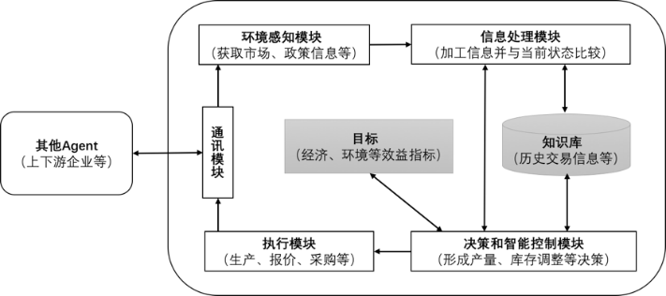
图1 Agent的内部结构设计

考虑到园区内企业的差异性和适应性，Agent结构需具备一定的可拓展性以实现个性化配置。在目标模块中，可根据实际需要设置经济效益、环境效益、社会效益等指标；在决策和智能控制模块中，可按照企业的实际情况设置订货、库存、生产等决策规则；在执行模块中，可根据企业的实际业务配置生产、销售、采购等不同事务。

2.2 Agent主体及属性设计
根据EIP中现实成员的特点，本文将产业链Agent划分为生产型、贸易型以及政府型。由于当今物流已成为工业生产的重要环节，因此本文还设计了物流型Agent作为各成员之间的枢纽，使仿真平台更具真实性。
生产型Agent利用一种或多种原料生产主产品及废弃物，是EIP的主要成员。其具体行为包括原料询价与采购、执行生产、库存管理、运输销售、利润核算等，具有经济、环境、社会等效益指标[Error: Reference source not found]。
贸易型Agent是采购生产型Agent的产出品并在市场上出售的经销商，其订货需求变动反映了下游市场的总需求波动，主要行为则包括向生产型Agent询价、采购、库存管理、销售等。其目标是通过进销价差获得利润。
政府型Agent在园区中起到管理者的角色，负责园区经济、环境等方面的宏观调控。主要职责包括：（1）定期统计园区的经济、环境和社会指标等；（2）设计EIP产业链及统筹企业发展等；（3）利用税费、补贴等工具引导企业行为，激励循环经济的发展。
物流型Agent作为园内的辅助Agent，为生产型Agent和贸易型Agent提供运输服务，虽没有投入产出环节，但它是供应链各环节相互联系的保障，并影响企业的库存管理、采购成本。每个物流型Agent都有自己的物流报价信息，主要行为有提供运输报价、执行配送任务等。
以上各Agent都能在历次交易中积累供求、价格、合作企业等信息并进行学习和适应。此外，由于EIP是一个动态演化的系统，随时间推移会有企业的加入或退出，故在仿真平台中亦可根据需要增减Agent的种类和数量。

2.3 Agent间的通信机制

在多智能体动态协作系统中，每一个Agent都需要不断与外界进行双向通信，通信方式包括：（1）广播通信，即Agent向某一类成员集中发布消息；（2）点对点通信，除消息的收发双方外，其他成员无法得知消息的内容。
现实中，许多EIP提供了产品交易平台，企业可以通过公共黄页自行联系上下游企业。本次仿真中，在园区层面建立了基于“供应商类—产品种类—具体企业”层次的通信录结构（见图2），同时为各成员设计了基于权限访问的消息队列，可用于接收其他成员的消息。
考虑到EIP结构的实时变化，该通信录会根据企业的加入与退出自动更新并建立起新的交易网络。

图2 企业黄页设计结构

2.4 Agent的交互设计
本文将EIP中各成员的现实行为抽象为事务，具体包括原料采购、产品报价、订货确认、执行生产、产能规划、价格调整、效益核算等，在仿真过程中一旦触发执行条件，Agent则执行对应的特定事务。以下简要介绍3个典型事务的实现过程。
2.4.1 原料采购机制
生产型Agent和贸易型Agent都需要主动进行采购，原料库存量低于最低安全库存时将触发原料采购机制。此时，Agent自动查阅知识库中的供应商名单，向其发送订货数量和询价请求，其中订货数量可根据企业实际情况选择定期订货法、定量订货法或其他方法；发出询价请求后，Agent定期检查消息池，若收到供应商的报价信息则进行比价，最终选择价格较低的供应商下单。详细流程图如图3所示。
图3 原材料采购机制

2.4.2 产品报价和订货确认机制
生产型Agent和贸易型Agent亦有销售行为，当其收到下游采购商的询价请求时会作出报价回应。当收到订单请求时，先进行库存检查，若满足订单需求则与采购方确认订单，并联系物流型Agent进行配送。在本仿真平台中，Agent具备同时处理订货询价和订货下单请求的能力，即这两个行为具有并发性（如图4），满足建模的真实性。
图4 订货询价和订单确认的并发机制

2.4.3 产能调整机制
生产型Agent在每个月末核算本月的生产、销售、库存等数据预测下月的市场需求，并结合当前的库存和产能水平制订下个月的生产计划。在本仿真平台中建立生产型Agent的行为模型时，可以根据企业实际经营情况设定产量调整决策机制，并设定相应的触发条件（如图5）。
图5 计划产量制定和产能调整机制

2.5 基于时序控制的Agent动态协作
由于各Agent具有不完全信息且行为具有并发性，本文设计了一套基于时序逻辑控制的仿真流程，使EIP系统能实现多线程、序贯式交互。结合企业在现实市场交易中的流程和特点，本文将每个仿真周期分为3个阶段：
（1）内部信息更新阶段。在本阶段，园区内各企业进行原材料库存盘查、产品供求统计、产品价格更新等，进而决定在本周期内是否进行采购、更新报价等。当所有企业准备完毕后，进入交易阶段。
（2）交易阶段。基于阶段（1）结果，所有企业通过公开通信或一对一通信向上下游企业进行询价采购或报价销售。供求双方就交易达成一致意见后，将安排物流配送。
（3）核算阶段。交易结束后，企业根据本周期的交易结果更新原材料和产品库存信息，并执行生产；同时企业根据历史供需关系，对产品定价和生产计划进行修正。月末则进行月度效益核算。
本文的仿真平台中建立了一个全局Agent作为控制器来引导其他Agent的所有行为。控制器Agent的主要算法流程如下：
BEGIN
读入XML描述的企业信息并进行解析
建立内部数据库
建立通信机制
建立各Agent线程
启动线程模块
WHILE 未达到设定的仿真周期数
Agent进行内部状态检查
Agent进行本周期交易
Agent进行本周期核算
IF 月末
执行月度核算
当前仿真周期 +1
END

2.6 仿真平台的输入和输出
仿真平台的输入为各企业的基本信息、工艺参数，以及园区内水、电、排污等标准费率；输出则包括各企业的全部采购、生产、销售、能耗、经济效益数据以及园区的经济效益、环境效益等统计指标。

3 基于Agent交互的副产品动态定价
EIP产业链上下游之间的联动效应导致影响副产品定价的因素众多，同时企业往往利用所积累的历史信息作出交易决策，因此针对EIP副产品的动态交易网络，采用博弈论模型^{[23]}、数学规划法难以全面建模并精确求解，而Agent因其同时具备独立性和交互性，可将复杂问题分解为子问题便于求解。故本文为副产品的各交易方建立了包含多个目标的长期动态定价理论模型。

3.1 问题描述及假设
对EIP中某种废弃物而言，生产者可交纳排污费后将其排放，也可以额外投入费用将其加工成副产品进行出售；下游企业则可决定是否购买副产品以代替原材料进行生产。在个体为经济效益导向时，副产品的交易价格将直接决定供需双方参与交易的积极性，政府则可通过施加补贴来促进副产品交易，从而提高园区的环境效益。
为模拟真实市场，设定各供应商无法得知其他供应商的副产品产量和定价，亦无法得知下游采购商的价格需求函数。对于各采购商而言，每个仿真周期内可向各供应商询价以获得最新报价和最大可供应数量，但亦无法得知其他采购商的采购需求和价格敏感度。无论是供应商还是采购商，都能保留该种副产品的历史交易数据，定期进行效益分析，并改进未来的交易策略。

3.2 约束条件分析
设第个周期时，某种副产品有m个潜在采购商和个供应商。采购商愿意使用副产品代替原材料进行生产的前提是可以降低单位综合生产成本，否则不参与交易。在满足前述条件时，其目标为在市场上以尽可能低的总成本采购到能满足自身生产计划的副产品，见式（1）：
模型公式及有关变量和参数（含图表内），须采用文本可编辑格式（请使用word2007及以上版本），不采用图片编辑格式，否则在印刷制版过程容易丢失图片造成错漏！且请注意凡变量应用斜体，常数项为正体；此外，千位及以上数值采取用空格隔开的三位分节法表示，乘号统一使用“×”。
()
供应商将废弃物加工成副产品后无需再支付排污费，但需付出额外的加工费，故仅当副产品的市价能够弥补这部分额外成本时，供应商才愿意加入交易。在此基础上，供应商通过调整售价追求利润最大化，见式（2）：
(2)
其中：j=1,2,3,…,n；T为企业选定的效益核算区间；L为该周期的长度。
记第个周期时和副产品交易相关的主要动态变量如表1所示。
表1 第k个周期时和副产品交易相关的主要动态变量
对象 | 变量名称 | 含义
采购商 |  | 被代替原材料的经验采购均价
 |  | 副产品-原材料替换率
 |  | 使用单位副产品的额外成本
 |  | 本周期原材料的采购需求
供应商 |  | 加工副产品需支付的单位成本
 |  | 副产品-废弃物转化率
 |  | 单周期废弃物处理上限
 |  | 本周期废弃物生产量
 |  | 单位副产品单周期库存成本
 |  | 本周期末副产品库存量
园区变量 |  | 单位排污费
园区变量 |  | 对采购方购买副产品的单位补贴
园区变量 |  | 对供应商出售副产品的单位补贴
园区变量 |  | 采购商和供应商的运输距离
交易结果 |  | 采购商与供应商的成交量
交易结果 |  | 采购商与供应商的成交单价

第k个周期时，上述副产品交易的多目标函数及约束如下所示。其中，式（4）（5）为供求双方的交易数量约束，式（6）（7）为交易价格约束。
(3)
(4)
(5)
(6)
(7)

4 面向云安生态工业园的仿真实例
根据以上设计，本文利用Python语言开发了一套EIP仿真平台，并以广东省云安生态工业园作为研究对象进行了建模和仿真。

4.1 仿真对象
云安生态工业园内已形成了一条以硫酸工业为依托的硫化工产业循环链（见图6Error: Reference source not found）^{[24]}。其中，园内的硫酸企业利将硫铁矿加工成高品位硫酸，同时产出废酸、硫酸渣、低压蒸汽等，硫酸厂在配备余热发电装置后还能发电。硫酸产品除对外销售外，还可作为园区内其他企业的生产原料。钛白粉企业用钛矿和硫酸生产钛白粉，同时产生废弃物钛石膏，钛石膏可以进一步被加工成副产品。磷酸企业利用磷矿和硫酸生产磷酸和磷石膏，其中磷酸可以销往磷肥企业或园外市场，磷石膏则可被工业石膏联产水泥企业和墙材厂使用。
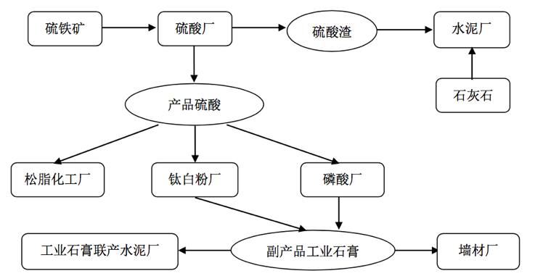
图6 云安生态工业园供应链

结合王征宇[Error: Reference source not found]在云安生态工业园实地调查获得的企业数据和相关生产工艺文献资料^{[25-26]}，表2列举了园内3个代表性企业的工艺数据。
表2 云安生态工业园部分企业的主要投入产出要素
企业 | 输入 | 数量 | 初始单价/  （元/t） | 输出 | 数量 | 初始单价/  （元/t）
硫酸企业 | 硫铁矿 | 1.05 t | 550 | 硫酸 | 1 t | 800
硫酸企业 | 水 | 1.89 t | - | 硫酸渣 | 0.54 t | 500
硫酸企业 | 电 | 83.80 kW·h | - | 废水 | 0.38 t | -
硫酸企业 |  |  |  | 电 | 280 kW·h | -
钛白粉企业 | 钛矿 | 1.05 t | 1 050 | 钛白粉 | 1 t | 12 500
钛白粉企业 | 硫酸 | 3.8 t | 800 | 钛石膏 | 2.6 t | 200
钛白粉企业 | 水 | 70 t | - | 废水 | 60 t | -
钛白粉企业 | 电 | 1 300 kW·h | -
磷酸  企业 | 磷矿 | 1.82 t | 1 050 | 磷酸 | 1 t | 4 400
磷酸  企业 | 硫酸 | 2.8 t | 800 | 磷石膏 | 5 t | 190
磷酸  企业 | 水 | 2.22 t | - | 废水 | 0.13 t | -
磷酸  企业 | 电 | 240 kW·h | -

4.2 不同情境下的仿真结果及分析
设定仿真时间粒度为天，共仿真1 080个周期，每30个周期企业进行一次月度核算。
4.2.1 预测各企业形成稳定动态协作所需时间
通过仿真结果可见（如图7、8），在当前的产业链配置下，大约经过240个仿真周期（即8个月）的自发协作，园区内成员间形成一个相对稳定的物料供求网络，EIP可动态平稳运营。

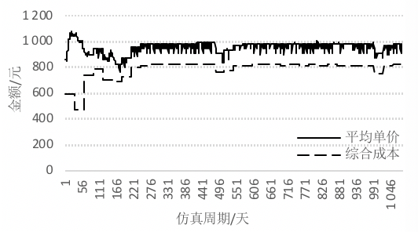
图7 云安生态工业园某硫酸生产企业的硫酸售价-进价统计
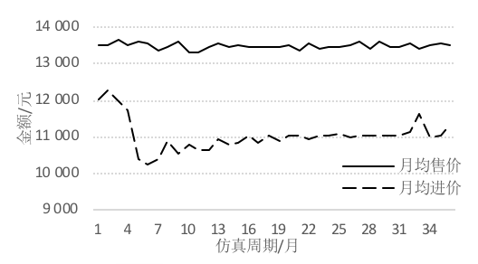
图8 云安生态工业园某钛白粉经销商的钛白粉售价-进价统计
4.2.2 帮助企业迭代优化经营决策
通过分析4.2.1的仿真结果发现，一家硫铁矿生产企业（以下简称案例企业）在初始产能配置下频繁出现供不应求，在1 080个周期中共发生断货153次，频率为14.15%（如图9）。
图内改正：补纵坐标/单位。
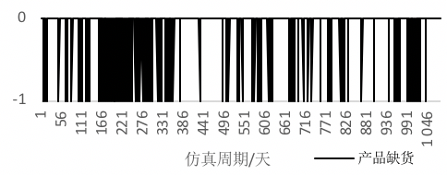
图9 案例企业产品缺货统计

在案例企业的Agent模型中，可改变产能调整决策机制和经营目标，使Agent在仿真中不断调节产能，最终得到满足既定目标的产能参考水平。本文先把经营目标设定为每月断货不超过3次，重新仿真可见，自第16个月起，该企业的缺货天数明显得到改善（如图10），此后发生缺货的频率为0.78%。
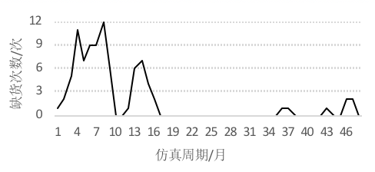
图10 加入缺货次数限制后案例企业产品缺货次数统计

但对案例企业的经营报表进一步分析后发现，片面控制缺货次数将导致过度提升产能，面对市场需求的不确定性时，反而易导致供过于求（如图11），自第19个月起的900个周期内，共发生产能过剩82次，频率为9.11%。
图内改正：补纵坐标/单位。
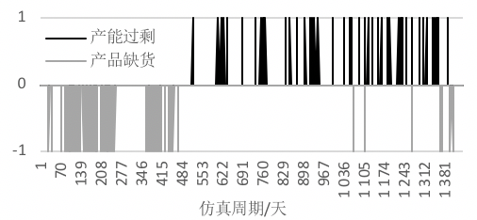
图11 加入缺货次数限制后案例企业产品供求统计

为了寻找更加合理的产能计划，此时设定新的综合目标为每月出现产品断货或产能过剩均不超过3次，并得到新的仿真结果如图12所示。可见自第16个月系统达到动态稳定后，发生缺货或产能过剩的频率分别为1.4%和4.67%，与图10和图 11相比均有所下降，且被控制在可接受范围内。
图内改正：补纵坐标/单位。
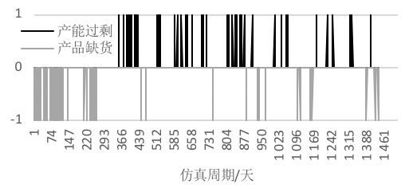
图12 同时加入缺货次数限制和产能过剩限制后案例企业产品供求统计

上述过程中，案例企业调节产能的全过程如图13所示。在仿真初期，由于供不应求，Agent逐渐提高产能，但过度提产后又发生供过于求，负反馈之下Agent随之降低产能。最后通过和市场的不断互动，并兼顾仿真中设定的生产、库存、运输损耗等不确定因素，最终Agent找到了满足多个既定目标的产能水平，即计划月产量约为34 443 t。

图内改正：左纵坐标轴上单位“吨”改为“t”。右纵坐标轴标目应为“利用率/%”，坐标轴上数值后的百分号删。图内有关数值的百分号删。
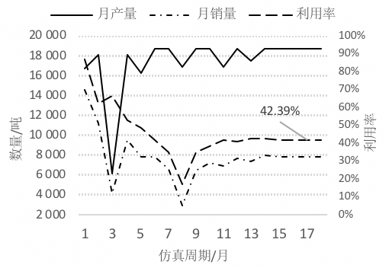
图13 仿真所得案例企业理想计划产量

从以上分析流程可见，对于个体企业而言，利用本文建立的EIP仿真平台，经过多次仿真分析可逐步发现企业经营策略的不足之处，并可有针对性地进行迭代优化加以改善。
4.2.3 引入新企业延伸产业链
根据4.2.1的结果还发现，磷石膏作为云安园区生产废弃物之一，3年内累计产量超过67万t。为提高环境效益，EIP计划引入两家工业石膏制水泥企业。为提前预测产业链延伸的影响，在原系统中增加两个工业石膏制水泥企业Agent，新的仿真结果显示（如图14、图15），EIP系统达到稳定状态后，磷石膏的市场均衡价格约为41元/t，此时整体利用率约为42%。
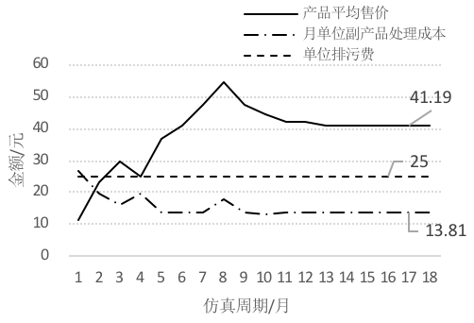
图14 无补贴时云安园区磷石膏生产成本及售价统计

图内改正：左纵坐标轴上单位“吨”改为“t”。右纵坐标轴标目应为“利用率/%”，坐标轴上数值后的百分号删。图内有关数值的百分号删。
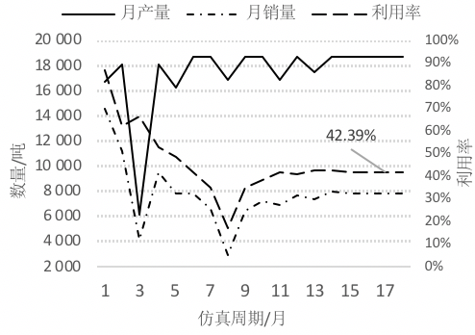
图15 无补贴时云安园区磷石膏月产销量及利用率统计

4.2.4 政府补贴对园区内副产品交易的影响
副产品的回收再利用具有正外部性，政府可以通过补贴的方式实现正外部性内在化，从而影响副产品供求双方的行为。在园区内合作达到稳定状态的基础上，假定政府从第20个月开始对副产品采购者提供10%的价格补贴。加入补贴后的仿真结果显示（见图16），第20个月后，园区内磷石膏的月销售量约从7 800 t上升至8 600 t，利用率约从41%提升至46%。

图内改正：左纵坐标轴上单位“吨”改为“t”。右纵坐标轴标目应为“利用率/%”，坐标轴上数值后的百分号删。图内有关数值的百分号删。

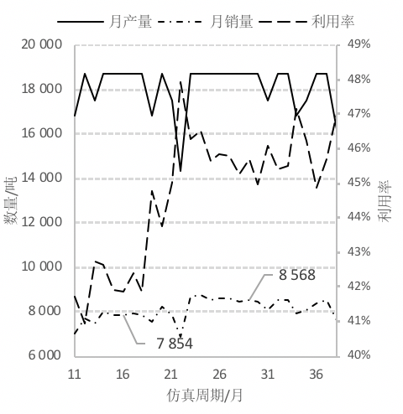
图16 第20个月加入补贴后云安园区磷石膏产/销量及利用率变化

补贴前后的磷石膏交易价格和企业单位处理成本变化情况显示（见图17），补贴后的交易价格平衡点（约44元）比补贴前（约41元）高；在新的价格平衡点下，副产品供应商的单位综合处理成本也从14元/t下降至12元/t。这是因为施加补贴后，采购商的采购价格上限提高，供应商的定价范围扩大，原来价格平衡被打破，此时供求双方重新进行动态博弈，直至找到新的价格平衡点。由此可见，政府虽然只对采购一方进行补贴，但供应商同样受益，双方交易意愿均有所增强。
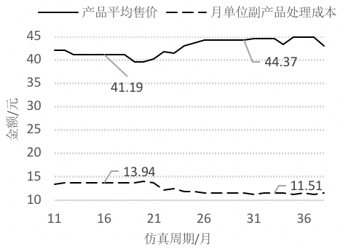
图17 第20个月加入补贴后云安园区磷石膏单价-成本变化

5 结论和展望
为EIP建立合适的仿真模型具有重要意义。本文利用多智能体建模法，较好地还原了园区企业的多样性、自主性和学习性，并建立了一个扩展性、应用性较强的EIP仿真平台。
以广东省云安工业生态园作为仿真案例，本文对EIP的运行开展了不同维度的分析。首先预测了EIP达到动态协作所需的时间，并得到园区供应链网络基本稳定后的生产、交易数据；在此基础上，通过对产能调节的动态仿真和迭代优化，为企业的产能决策提供了参考性数据；此外，根据仿真结果，还分析了引入下游新企业、加入政府补贴对园区内副产品交易的影响，具有一定的现实指导意义。
基于该仿真模型，未来还可以做进一步的研究。一个方向是可以不断丰富Agent的知识库并细化其行为规则，使其更符合现实中的真实企业，进而得到更加真实的仿真结果；另一个方向则是通过拓展仿真平台的功能，以实现其他场景下的仿真，如改变园内的排污费用、引入新产业来延伸已有的硫化工供应链等，从而预测并评价园区在不同场景下的运行效率等。

参考文献：
[]LOWE E A, EVANS L K. Industrial ecology and industrial ecosystems[J].Journal of Cleaner Production, 1995, 3(1/2):47-53.
[]ZHANG L, YUAN Z, BI J, et al. Eco-industrial parks: national pilot practices in China[J].Journal of Cleaner Production, 2010,18(5):504-509.
[]中华人民共和国环境保护部.国家生态工业示范园区名单[EB/OL].(2017-02-06)[2017-02-24]. http://www.mep.gov.cn/gkml/hbb/bwj/201702/t20170206_395446.htm.
[]HUANG Y Q, LIU J R, WANG X H. Agent-based modeling and simulation of agro-industrial compound eco-industrial park[J].Journal of Ecology & Rural Environment, 2015,31(3): 301-307.
[]MANTESE G C, AMARAL D C. Comparison of industrial symbiosis indicators through agent-based modeling[J].Journal of Cleaner Production, 2017,140:1652-1671.
[]BOIX M, MONTASTRUC L, AZZARO-PANTEL C, et al. Optimization methods applied to the design of eco-industrial parks: a literature review[J].Journal of Cleaner Production, 2015, 87:303-317.
[7]LEE H L, BILLINGTON C. The evolution of supply-chain-management models and practice at Hewlett-Packard[J].Interfaces, 1995,25(5):42-63.
[]KECKLER S E, ALLEN D T. Material reuse modeling: a case study of water reuse in an industrial park[J].Journal of Industrial Ecology, 2008,2(4):79-92.
[]陈定江,李有润,沈静珠,等.生态工业园区的MINLP模型[J].过程工程学报,2002,2(1):75-80.
[]秦荪涛.生态工业园系统的演化与调控[D].南京：河海大学, 2007.
[]高翔.基于Agent的供应链仿真系统建模与实施研究[D].上海：同济大学,2006.
[]王灵梅,张金屯,倪维斗.火电厂生态工业园的系统动力学模拟与调控[J].系统工程理论与实践,2005,25(7):117-124.
[]ZHAO Y, SHANG J C, CHEN C, et al. Simulation and evaluation on the eco-industrial system of Changchun Economic and Technological Development Zone, China[J].Environmental Monitoring & Assessment, 2008,139(1/3):339-349.
[]ROMERO E, RUIZ M C. Proposal of an agent-based analytical model to convert industrial areas in industrial eco-systems[J].Science of the Total Environment, 2014, 468/469:394-405.
[]CAO K, FENG X, WAN H. Applying agent-based modeling to the evolution of eco-industrial systems[J].Ecological Economics, 2009, 68(11):2868-2876.
[]KIM H, RYU J, LEE I B. Development of an agent-based modeling methodology for an industrial byproduct exchange network design[J].Industrial & Engineering Chemistry Research, 2012,51(33):10860-10868.
[]BICHRAOUI N, GUILLAUME B, HALOG A. Agent-based modelling simulation for the development of an industrial symbiosis： preliminary results[J].Procedia Environmental Sciences, 2013,17:195-204.
[]王征宇.生态工业园的仿真建模研究[D].杭州：浙江大学, 2013.
[]潘戈.面向生物燃料和石化燃料集成供应链建模和仿真[D]. 杭州：浙江大学,2013.
[]WEISS G. Multiagent systems: a modern approach to distributed artificial intelligence[M]Cambridge: MIT Press, 2000.
[]董斌，何博雄.分布式人工智能与多智能体系统的研究与发展[J].西安工业学院学报,2000,20(4):303-307.
[]秦荪涛，徐立中.基于多 Agent 的虚拟生态工业园区的建模与仿真[J].系统仿真学报,2007,19(12):2844-2848.
[]于海杰.生态工业链企业定价策略研究[D].哈尔滨：哈尔滨工业大学,2008.
[]许连忠，匡耀求，黄宁生，等.依托循环经济引领山区可持续发展：云安县可持续发展实验区的特色与经验探讨[J].广东科技, 2010(1):64-68.
[]闰久智.磷石膏制硫酸联产水泥工艺[J].磷肥与复肥, 2004(3):53-55.
[]蒋永安.磷石膏制硫酸联产水泥的装置情况介绍[J].硫酸工业, 2002（6）:5-10.

作者简介：柳雪萍（1993—）,女，浙江兰溪人，硕士研究生, 主要研究方向为复杂系统建模和仿真、运营优化；潘戈（1992—），男，陕西西安人，硕士研究生，主要研究方向为多智能体仿真；荣冈（1963—），男，浙江杭州人，博士，教授，主要研究方向为智慧供应链和智能工厂整体解决方案、复杂工业过程的虚拟现实与信息可视化；侯立文（1972—）,男，上海人，博士，副教授, 主要研究方向为系统仿真、行为研究。

